120.24.3

Yopal. 02 de Mayo del 2023

SEÑOR
JUAN GONZALO ANGEL JIMENEZ
procurador
Dirección: Cra26L #72U14
MEDELLIN, ANTIOQUIA
Correo: vrian.484@gmail.com

ASUNTO: probando todo

Un texto es una composición de signos codificados en un sistema de escritura que forma una unidad de sentido. También es una composición de caracteres imprimibles generados por un algoritmo de cifrado que, aunque no tienen sentido para cualquier persona, sí puede ser descifrado por su destinatario original.

ALEJANDRO SÁNCHEZ
Técnico(a) de Archivo

Anexos: opcional
Copia:
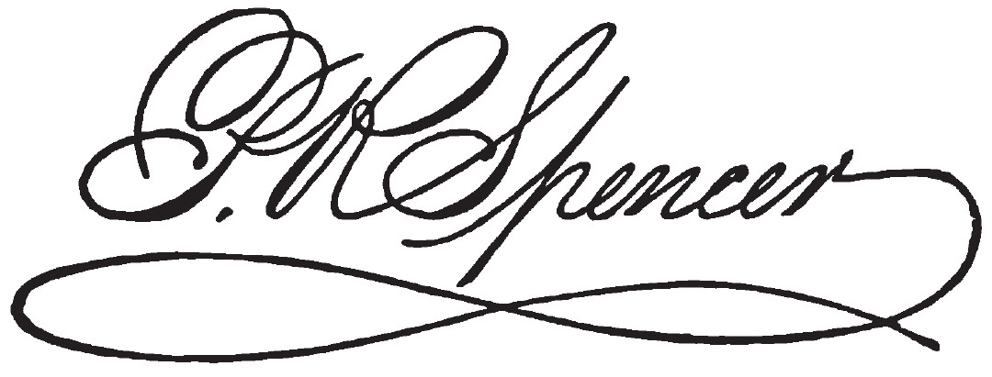
Proyectó: SIMON ANDRES ALFONSO TURMEQUE

